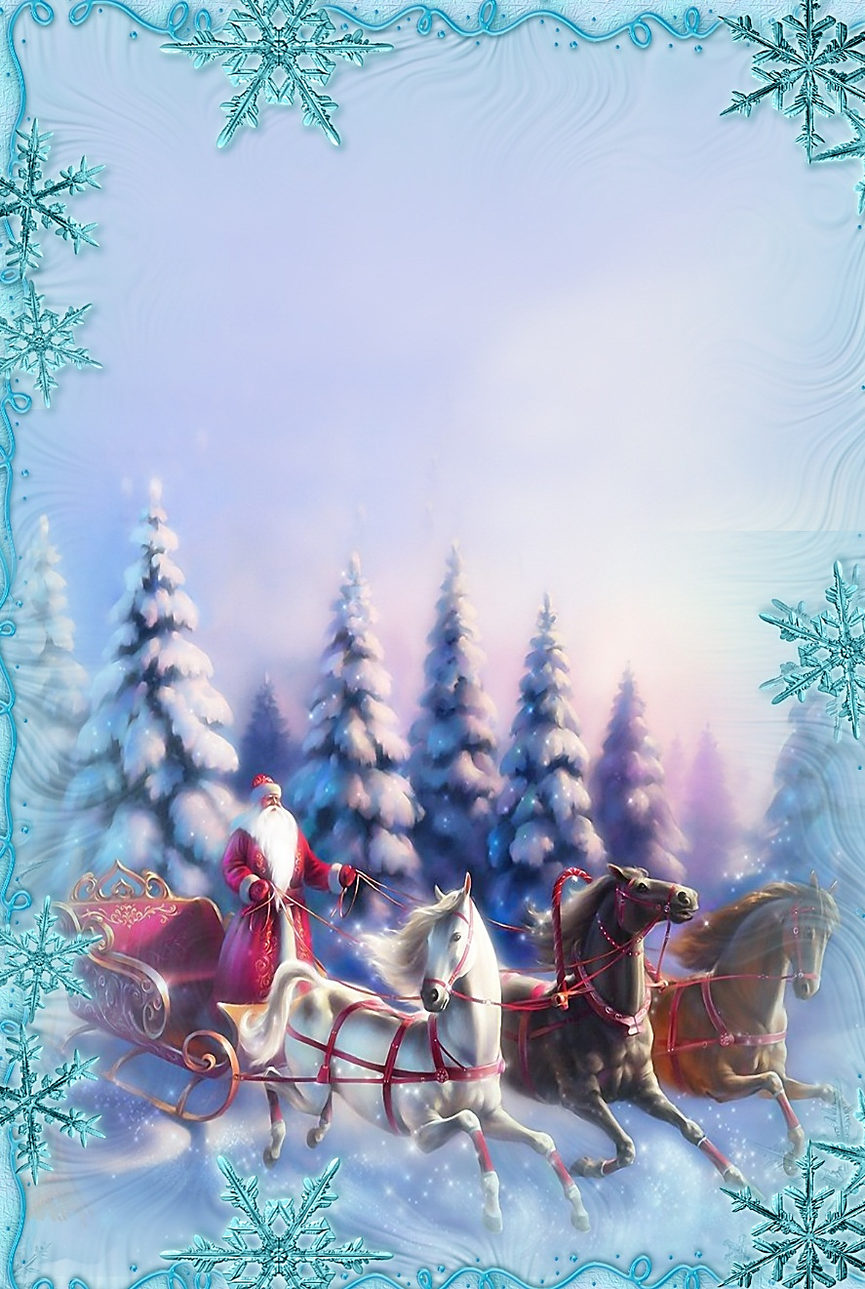

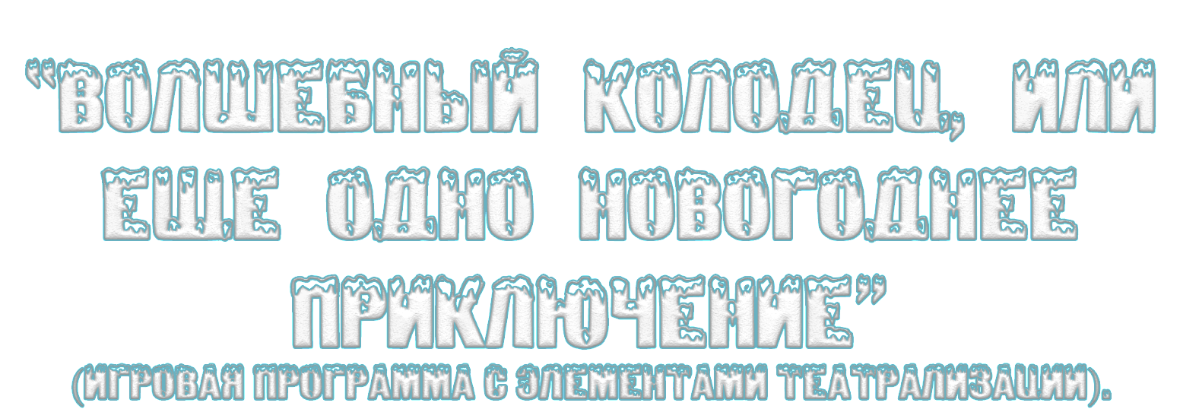

Авторы сценария: педагоги дополнительного образования детей Виноградова Г.Н., Базанова И.В.
«Волшебный колодец или ещё одно новогоднее приключение»
(игровая программа с элементами театрализации)
Цель: Создание условий для сохранения народных традиций празднования Нового года, организации творческого и содержательного досуга детей, формирования здорового образа жизни, воспитания навыков и привычек культурного поведения и психологической разгрузки, и раскрепощения детей.
Возрастной состав: дети 6-10 лет.
Примечания: игры, проводимые в ходе сценария, могут быть изменены по желанию.
Действующие лица:
Снеговик Снежик:
Снегурочка:
Дед Мороз
Яга Богатырша
Яга Дарительница
Яга Примирительница
Яга Ворожея
Девица Водяница-по волшебному колодцу путеводительница.
Голос Деда Мороза. Кхе-кхе. Меня слышно? Здравствуйте ребята, узнали меня — это я, Дед Мороз. Совсем скоро наступит Новый год. Это время волшебства и веселья, время, когда сказка может прийти к вам сама. Вот-вот она откроет свои двери для детей и взрослых.
Шире откройте, пожалуйста, глазки,
Ровно минута осталась до сказки.
(музыка на сцене Дед Мороз и Снегурочка проверяют почту.)
Д. Мороз. Ну, что, внученька, вроде всем подарочки положили.
Снегурочка. Всем, дедушка, и сани под окном уже ждут. Пора в путь.
(встают, направляются к выходу)
Д. Мороз. А терем то прибрала?
Снегурочка. Прибрала.
Д. Мороз. А свет везде погасила.
Снегурочка. Да. И камеру снегоморозную включила, которая зимой погоду устанавливает.
Д. Мороз. Ой, внученька, боязно мне нынче ее без присмотра оставлять. Что - то в последнее время она забарахлила. Не ударили бы морозы.
Снегурочка. А давай, дедушка, мы кого-нибудь попросим за ней присмотреть.
Д. Мороз. Да кого ж внученька попросить-то: леший в спячке, белкам-вертихвосткам доверять страшно –проглядят.
Снегурочка. А давай мы помощника сами сделаем.
Д. Мороз. Из чего?
Снегурочка. Как из чего из снега!
Снегурочка.
Раз- рука, два- рука
Слепим мы снеговика
Три – четыре, три четыре
Нарисуем рот пошире
Пять- найдём морковь для носа
Угольки найдём для глаз
Шесть наденем шляпу косо
Пусть смеётся он у нас
Семь и восемь, семь и восемь
мы пойти его попросим.
1-2-3, Снеговик наш оживи!

Снежик. (зевает)Доброй, всем зимы. Это я?
Д. Мороз. А это я -великий зимний волшебник Дед Мороз.
Снегурочка. А это я - внучка Деда Мороза - Снегурочка.
Снежик. А я… А кто же я?
Снегурочка. А ты наш помощник - снеговик, а назовем мы тебя Снежик.
Снежик. Снежик… Мне нравится это имя. Давай еще раз поздороваемся. Привет Снегурочка.
Снегурочка. Привет Снежик.
Снежик. Привет Снегурочка.
Д. Мороз. Подожди Снежик, я, конечно, понимаю, что сегодня твой день рождения, и ты очень счастлив, но у нас очень важное задание: Мы со Снегурочкой должны успеть всех ребятишек с Новым годом поздравить, а ты здесь останешься за старшего. Будешь следить, чтобы главная снегоморозная камера без сбоев работала.
Снежик. Я… за старшего…. Будет сделано!!!
Д. Мороз. Ну, а нам в путь пора.
Снежик. А я вас провожу, посох до саней донесу (Хочет взять посох, Дед Мороз не дает). Ну, тогда мешочек возьму (берет мешок).
Д. Мороз. Как думаешь, внученька, справится?
Снегурочка. Справится.
(уходят)
(Снеговик на поляне, тащит мешок)
Снежик. Ой, какой тяжеленный, и как Дедушка его носит. Отдохну немного (ставит мешок на колодец, мешок падает. Снеговик бегает в панике).
Снежик. Что же делать? Что же? Что же? Что же делать?
(выходят Дед Мороз и Снегурочка)
Д. Мороз. А день -то какой сегодня, морозный, солнечный!
Снегурочка. Ну что, Снежик, давай прощаться. Ставь мешок в сани… а где мешок.
Снежик. А мешок…мешок…он…это…
Д. Мороз. Снежик, не юли!!!
(подходит к колодцу)
Снежик. Упал он. Я не хотел. Он просто тяжелый был. А я тащил…Тащил… Я все понял. Я все исправлю… (прыгает в колодец)
Д. Мороз и Снегурочка. (хором) Снежик!!!
Снегурочка. Дедушка, что же теперь будет, он же там в колодце пропадет.
(Раздается тревожный сигнал)
Д. Мороз. Камера…Снегоморозная… сломалась. Вот что, внученька, ты отправляйся в колодец, помоги Снежику мешок достать, а я в терем побежал, неполадку устраню.
(Дед Мороз убегает, Снегурочка прыгает в колодец)
ЗАНАВЕС
Голос Деда Мороза: А в это время в колодезном царстве Бабки Ёжки тоже к Новому году готовятся, елку наряжают.

Картина вторая
(лесная опушка 4 бабы яги наряжают елку, поют песни, танцуют)
Яга Богатырша. Ну, что, девочки, красивую я елку для нашего праздника на поляну принесла. Ай, да я! Ай, да молодец!
Яга Дарительница. На то, ты и Яга Богатырша! Зато я нашу елку шишками еловыми украсила. Ай, да я! Ай, да молодец!
Яга Ворожея. На то ты и Яга Дарительница, всеми лесными дарами распоряжаешься. Зато я нашу елку в злато серебро нарядила, сверкающими огнями усыпала.
Яга Дарительница и Яга Богатырша. (хором) На то ты и Яга Ворожея!!!
Яга Примирительница. Ой, девочки, ну не ссорьтесь!!!
Остальные хором. Примирительница ты наша!!!
Яга Богатырша. (Выносит ёлочки) А эти елочки останутся не наряженными.
Яга Ворожея. Так давайте ребят попросим нам помочь.
КОНКУРС «НАРЯДИ ЁЛКУ»
(Забегает Девица- Водяница с мешком)
Водяница. Новости то какие, чудеса! Идите скорее сюда. Все как было расскажу, ничего не скрою.
Яга Ворожея. Что случилось?
Яга Богатырша. Говори не медли?
Водяница. Все расскажу, как было, все расскажу. Сижу я, значит, на своем пеньке, вход в колодец охраняю. Я там, между прочим, уже тысячу лет сижу и никто, ни разу так не пожаловал.
Яга Дарительница. Не отвлекайся!
Водяница. Ладно, ладно, так вот значит сижу я, а тут, сверху, прямо на меня…(плача) если бы не успела отойти - не было бы у вас больше Девицы-Водяницы. Некому бы было вход в колодец охранять…
Яга Дарительница. Не отвлекайся, говорю!
Яга Ворожея. Дальше, то дальше!
Водяница. Ну, что дальше -то? Вот упал мешок.
Яга Богатырша. Велико событие, а воды налила.
Яга Примирительница. Ой, девочки, посмотрите, а мешок-то, сразу видно, не простой.
Яга Ворожея. Точно, я, кажется, даже знаю чей…
(Хором) – Деда Мороза!!!
Яга Богатырша. Отличненько!!! Стало быть, Дет Мороз решил и меня подарочком порадовать.
Яга Дарительница. Почему это тебя? Меня!
Яга Ворожея. А ну, цыц… Это мой подарок.
Яга Примирительница. Ну, девочки, не ссорьтесь. Может …
(Хором) – Не может.
(начинается колдовство, Водяница прячется)
Водяница. Пойду-ка от греха подальше, а то глядишь и мне прилетит.
Яга Богатырша. Послушайте, что я скажу! Раз не мне этот подарок. Так пусть навеки он здесь останется и сдвинуть с этого места его сможет лишь…. Сдвинуть его пусть никто не сможет.
Яга Дарительница. Послушайте, что я скажу! Раз не мне подарок, так пусть все сладости и подарки превратятся в шишки и мухоморы.
Яга Ворожея. Послушайте, что я скажу! Раз не мне подарок, так пускай никому и не достается, а кто его коснется, тотчас окаменеет!
Вместе. Заклятие наше нерушимо вечно и никому его не дано снять.
(расходятся в разные стороны, остается лишь Яга Примирительница)
Яга Примирительница. Ой, что же происходит, сестры никогда так не ругались. Грош цена тебе Яга Примирительница, коли даже сестер своих примирить не смогла. Все увольняюсь.
(уходит, появляется Снежик)
Снежик. Вот он мешок –мешочек (ходит вокруг, ругает мешок). Ты зачем в колодец упал. А? Хотел убежать? Я тебя нашел и сейчас хозяину тебя отнесу.
(хочет взять мешок, появляется Водяница)
Водяница. Стой! Ты кто такой! Какой водой тебя сюда прибило.
Снежик. Я – главный помощник Деда Мороза, а вы кто!
Водяница. Как это кто – я Девица Водяница, за порядком тут слежу, чтобы кто попало, тут не шастал. Играть любишь?
Снежик. Очень! А это как.
Водяница. Сейчас покажу.
ИГРА «РУЧЕЕК»

Снежик. Ой! Заигрался я тут, совсем забыл, что дело у меня здесь важное.
(Бежит к мешку, хватает)
Водяница. Стой! Не успела, превратился в камень, эх, ты снежья твоя голова. Что же теперь делать? Ой, кажись идет кто-то, что за напасть, за 1000 лет ни одного посетителя, а нынче… Не к добру это (прячется).
(Выходит Снегурочка)
Снегурочка. Снежик, хорошо, что я тебя нашла, ты зачем в колодец прыгнул. Дедушка на тебя нисколько не сердится… Снежик, да что с тобой, почему молчишь. Ты мешок нашел? Какой ты молодец…
Водяница. Стой, не трогай мешок, один уже дотронулся, вот пожалуйста, любуйся не хочу. Постой, а ты случаем не Снегурочка – внучка Деда Мороза. Я тебя узнала.
Снегурочка. Да, я Снегурочка, а вы кто.
Водяница. Как это кто. Я Девица Водяница по колодезному царству Путеводительница.
Снегурочка. Здравствуй, Девица Водяница, я пришла Снежику помочь, мешок из колодца достать, там подарки для ребят. Мы с дедушкой должны успеть их на праздник доставить. Только не могу понять, что с ним случилось.
Водяница. Что случилось, что случилось… Долго объяснять. Если хочешь, чтобы подарки ребята вовремя получили. Бежим со мной к Яге Примирительнице по дороге все тебе расскажу.
ЗАНАВЕС
Голос Деда Мороза. …И рассказала Девица Водяница Снегурочке, как не поделили Бабки Ежки между собой мешок с подарками, как по глупости наложили на него заклятье и как Снежик оказался во власти колдовских чар.
Картина Третья
(зимний сад Яги Примирительницы)
Снегурочка. Здравствуй, Баба Яга.
Водяница. Привет, так и знала, что ты тут слезы льешь. Слезами горю не поможешь.
Снегурочка. Ягушечка, дорогая, должны мы сестер твоих примерить, чтобы они помощника моего Снежика расколдовали.
Яга Примирительница. А зачем? Я больше никого не хочу мирить.
Снегурочка. Вот представь, Ягушечка, не расколдуем мы Снежика, не сможем мешок с подарками Деду Морозу вернуть, а дедушка ребятишек с новым годом поздравить не сможет. А какой Новый год без подарков.
Водяница. Все, елку зря наряжали, пляски на поляне устраивали!
Яга Примирительница. Как это зря, и совсем не зря. Что это я раскисла. А ну-ка, Яга Примирительница, бери себя в руки. Новый год обязательно наступит. План такой: ты Водяница- отправляйся к старому дубу к Яге Дарительнице. Ты Снегурочка отправляйся к Яге Богатырше, а мне предстоит самая сложная задача – найти Ягу Ворожею, ведь если она спрячется, отыскать ее не каждому под силу. Ну, все, в добрый путь всем. Встретимся на поляне.
(все расходятся)
Картина четвертая.
(Старый дуб, избушка Яги Дарительницы).
Водяница. (Стучится) Ягуся? Ягусенька? Выходи, я знаю, что ты здесь.
(Яга бросает в нее шишку)
Водяница. Понятно. Разговаривать не хотим. Ладно. А у меня тут такие новости, хотела поделиться. Ну, ладно, не хочешь, как хочешь, а я думала, что тебе будет интересно узнать, как за мешком этот приходил… как его, а не важно… пойду, наверно.
(собирается уходить)
Яга Дарительница. Стоять! Говори, кто за мешком приходил?
Водяница. Вы, когда-колдовать-то начали, я же под елкой спряталась. Сижу я значит под елкой, боюсь. Так боюсь, так боюсь, что даже….
Яга Дарительница. Опять воду льешь, ближе к делу.
Водяница. Так я же по делу. Сижу я значит, боюсь, и вдруг откуда не возьмись, Снеговик – прям сверху. Хвать мешок и все, и камень.
Яга Дарительница. Ну и мало ему, нечего чужое хватать.
Водяница. Так в том-то и дело, что не чужое. Подарки в мешке Дед Мороз для ребят приготовил, это мне Снегурка сказала.
Яга Дарительница. Сама Снегурочка у нас в колодце.
Водяница. Так я про это и говорю. Ты понимаешь, что вы натворили.
Яга Дарительница. Так что же ты сразу не сказала, а то - сижу под елкой, сижу под елкой. (выходит из дуба) Ты только подумай! Сама Снегурочка к нам в колодец пожаловала. Знать дело очень серьезное. Бежим скорее на поляну нужно чары колдовские снимать. (побежала, заохала) Совсем косточки затекли, долго в дупле сидела. Нужно бы поразмяться.
КОНКУРС «МУЗЫКАЛЬНЫЕ ШИШКИ»

Картина Пятая
(избушка Яги Богатырши)
Телефонный звонок.
Голос автоответчика. Здравствуйте, вы дозвонились в службу спасения Яги Богатырши. Вы робки и уязвимы. Вас обидели, вы не умеете за себя постоять – тогда вы обратились по адресу… (телефонный звонок)
Яга Богатырша. Слышу, слышу. Алло, … Привет белка, что опять лиса гоняла…а ты ей хук справа … а апперкот… все равно не боится. Ну, слушай давай я тебя на вторник запишу прискачешь мы с тобой другие удары отработаем.
Телефонный звонок.
Голос автоответчика. Здравствуйте, вы дозвонились в службу спасения …
Яга Богатырша. У аппарата…Слушай серый, убавь громкость, как белка зуб выбила, вот хитрая, а мне только что на лису жаловалась…ладно не вой, разберемся… конечно, железно. Давай пока! И так каждый день!
(заходит Снегурочка)
Снегурочка. Здравствуйте, вы Яга Богатырша?
Яга Богатырша. Я. А чё? Какие проблемы? Кто-то обидел? Давай, вставай, занимаем позицию… повторяй за мной (показывает приемы), но главное в борьбе победный крик.
Снегурочка. Я свами полностью согласна, и с победным криком, и с приемами, но все же думаю, что, прежде чем махать кулаками, для начала можно просто поговорить.
Яга Богатырша. (в зал) Чё сказала, ничего не поняла, ну ладно, давай поговорим.
Снегурочка. Мешок Деда Мороза случайно упал в ваш колодец. В нем подарки для всех ребят. А теперь мешок лежит заколдованный посредине вашей поляны. С места его нельзя сдвинуть, еще и Снежик, помощник наш, тоже теперь заколдован. Кто же тут виноват?
Яга Богатырша. Так, по ходу дела, в чем-то и я, но и сестры мои не меньше меня виноваты. Только я с ними больше не знаюсь, не родня они мне.
Снегурочка. Значит и Новый год будете по одиночке встречать?
Яга Богатырша. Значит, будем!
Снегурочка. И пирог праздничный вместе печь не будете?
Яга Богатырша. Значит, не будем!
Снегурочка. И елку такую красивую, значит зря наряжали.
Яга Богатырша. Значит, (встает) не зря! Я все поняла, пошли. Только тренировка у меня назначена отменить никак нельзя.
Снегурочка. А давай я тебе помогу!
Яга Богатырша. Ну, малахольная, попробуй!
КОНКУРС «ГИРИ»
Картина шестая
(выходит Яга Примирительница)
Яга Примирительница. Ворожея, ворожея! Вот надо же тебе такой быть! Я тебя уже и в горах искала, и в ущелья спускалась и дно морское проглядела и облака взбила. А ты ведь везде была, видела меня, слышала, но не вышла. Все не могу больше, устала, выходи, не то я усыплю сном себя вечным, и записку оставлю, что ты во всем виновата.
Яга Ворожея. (сзади) Ничего умнее придумать не могла. И чего меня искать, можно подумать, что меня кто - то потерял.
Яга Примирительница. Я, конечно, понимаю, что вы все друг на друга обиделись. Только обижаться –то мне надо. Помнишь мешок, который в колодец упал.
Яга Ворожея. Да! А что?
Яга Примирительница. Вы на него еще заклятие наложили.
Яга Ворожея. Да! А что?
Яга Примирительница. Так нашелся хозяин мешка.
Яга Ворожея. Да! И что?
Яга Примирительница. Да, что ты как заведенная, что, что, что, что? Свершилось ваше заклятие, вот что! У ребят теперь праздника не будет – вот что! А все по вашей глупости – вот что!
Яга Ворожея. Ну, разошлась! Можешь же, когда захочешь, а то чуть что «Девочки не ссорьтесь». Молодец! Уважаю!
Яга Примирительница. Да, разговор-то сейчас не обо мне, а о ребятах, о празднике. Новый год на пороге, а вы перессорились.
Яга Ворожея. И правда, помнишь, как хорошо бывало – как соберемся вместе, сколько игр веселых придумывали.
ИГРО – ТАНЕЦ «Пельмешки»

Картина Седьмая
(Заколдованный Снеговик, Яга Богатырша и Яга Дарительница)
Яга Дарительница. Где они, уже целый час ждем.
Яга Богатырша. А то ты не знаешь, если она обиделась, так ее с собаками не сыщешь.
Яга Ворожея. Значит плохо меня знаете.
Яга Примирительница. Все собрались, давайте скорее снимайте свои чары колдовские.
(Начинают ссориться кому снимать первому)
Снегурочка. Кто бы первый из вас не начал, боюсь у вас ничего не получиться.
Хором. Это еще почему?
Снегурочка. Потому что заклятье накладывает злое холодное сердце, а снимает его доброе и горячее.
Яга Примирительница. Посмотрите друг другу в глаза. Вы же тысячу лет жили в мире и согласии, а если и ругались, то ненадолго.
Водяница. А ну миритесь, а то, как начну что-нибудь рассказывать. И вообще, как говориться, как Новый год встретишь так его и проведешь.
Яга Ворожея. (Яге Дарительнице) На вот, пока в горах пряталась, шишку нашла с золотой ели, у тебя еще такой не было.
Яга Дарительница. Ой, спасибо! А на моей поляне папоротники зацвели приходи собирай, знатного зелья наваришь. Только нынче урожай большой, боюсь не унесешь.
Яга Богатырша. А я на что, донесу ваши папоротники, куда скажете. Вы это, простите меня.
Яга Дарительница. И вы меня.
Яга Ворожея. И вы меня.
(волшебная музыка, чары рушатся, все радуются примирению,
в это время оживает Снеговик)
Снежик. Снегурочка, и ты здесь?
Снегурочка. Снежик, с тобой все в порядке? У нас получилось! Ура!
(Музыка, кружатся вокруг снеговика)
Снежик. А что получилось? Я видимо пропустил что-то очень интересное?
Водяница. Ой, лучше тебе не знать, а все интересное еще впереди.
Яга Примирительница. Отправляйтесь скорее к Деду Морозу, пора праздник начинать. А мы тут как–нибудь, как всегда…
Снегурочка. А может мы Дедушку Мороза позовем сюда, в колодец. Как ты думаешь Снежик.
Снежик. Идея хорошая, только как же ребята?
Снегурочка. А разве ты не заметил, ребята уже давно здесь!
(Спускаются в зал, зовут Деда Мороза. Выходит Дед Мороз)
Д. Мороз
С Новым годом! С Новым годом!
С ёлкой, песней, хороводом!
Я сегодня видеть рад
Много дружных здесь ребят.
Здравствуй, Юля, Миша, Саша,
И Сережа; и Наташа...
Словом, всех не перечесть.
Ну, а кто здесь первый раз -
Познакомимся сейчас.
Встаньте, с места не сходите,
Дружно все вы мне скажите,
Как кого из вас зовут.
Раз, два, три - свое имя назови!
Дети кричат свои имена.
С вами вместе хоть сейчас
Я готов пуститься в пляс!
Становитесь-ка, ребятки,
Поскорее в хоровод,
Песней, танцем и весельем,
Встретим дружно Новый год.

ХОРОВОД «В ЛЕСУ РОДИЛАСЬ ЕЛОЧКА»

Д. Мороз. Ну, где же хозяйки колодезного царства? Вот они! Спасибо вам за такой теплый прием.
Снегурочка. Посмотри Дедушка, какую чудесную елочку Бабки Ёжки нарядили.
Д. Мороз. Хороша елочка, но только на ней чего-то не хватает.
Снегурочка. Чего же Дедушка.
Д. Мороз. Огонечков волшебных, новогодних. Но не переживайте, я вам их подарю.
Снегурочка. Давайте же скорее зажжем огонечки, ребята, вы нам поможете?
Д. Мороз. Вместе дружно повторяйте,
Все слова запоминайте! Три, четыре…
Раз, два, три - зажигайтесь, огоньки!
Все вместе, дружно:
Три, четыре, раз, два, три,
Зажигайтесь, огоньки!
Снегурочка. А теперь давайте веселиться.
БЛОК ИГР И ХОРОВОДОВ.

Заключительная часть
Снегурочка. Вот и подходит к концу наш праздник.
Яга Примирительница. Разрешите нам одарить всех ребят на нашем празднике. Ведь мы все же добрые волшебницы.
Яга Богатырша. Добрые и сильные, поэтому одарю я вас здоровьем богатырским.
Яга Примирительница. И чтобы жили вы в мире и согласии, ведь нет ничего дороже дружбы.
Яга Дарительница. И непременно сбывались все самые заветные мечты и желания.
Яга Ворожея. Да будет так!
Д. Мороз. Ну, что друзья давайте прощаться.
Снегурочка. Часы отсчитают 12
И время замедлит свой ход
Снежик. Давайте шутить и смеяться
Давайте встречать Новый год.
Снегурочка. Откроем объятия шире
Пусть светятся лица добром
Д. Мороз. Пусть счастье поселиться в мире
И радость войдет в каждый дом.
С Новым годом!
До новых встреч!
Финал.

